**Дата: 26.09.2022р.**

**План – конспект уроку з фізичної культури**

**Урок:№11**

**Клас: 5-А,Б**

**Модуль:**Дитяча легка атлетика,рухливі ігри,«панна».

**Мета:** сприяти розвитку рухових якостей,виховувати в учнів любов до занять фізичними вправами.

**Завдання уроку:**

1.Техніка метання малого м’яча.

2.Панна. Зупинка м’яча підошвою

**Домашнє завдання:** Техніка метання малого м’яча,зупинка м’яча підошвою.

**Хід уроку**

**І.Техніка метання малого м’яча**

Техніка метання малого м’яча на дальність з розбігу

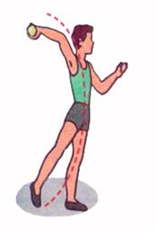Легкоатлети метають різні снаряди: спис, диск, молот.

Ознайомлення з цим видом легкоатлетичних вправ варто розпочинати з метання малого м’яча способом «із-за спини через плече».

Стань обличчям до напрямку метання, ліва нога попереду на повній ступні, а права на крок позаду на носку.(Якщо ти метаєш лівою рукою, то навпаки).Руку з м’ячем, зігнуту у лікті, тримай попереду на рівні голови. З цього положення ту ногу, що позаду, опусти на всю ступню і зігни в коліні (носок поверни). Руку з м’ячем  відведи назад, тулуб поверни та нахили. Другу руку, без напруження, направ у ціль. Відчуй себе «Натягнутим луком», швидко випрямляйся і повертай тулуб в напрямі метання. Водночас рукою з м’ячем роби хльосткий кидок над плечем уперед і вгору. М’яч спрямовуй під кутом 450. Щоб зберегти рівновагу зроби стрибок вперед з однієї ноги на другу.Збільшити довжину польоту м’яча допомагає розбіг.

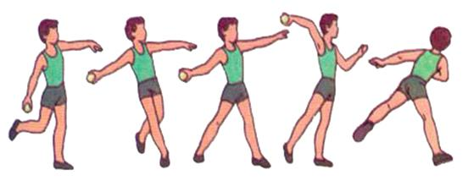

На дальність польоту м’яча впливають:

       1.Початкова швидкість вильоту м’яча.

       2.Кут вильоту.

       3.Висота точки, в якій м’яч залишає руку.

Поради або правила виконання метання малого м’яча на дальність з розбігу:

          1.Рахуючи метаючу руку повз голову, згинай її ліктем вперед;

          2.Слідкуй, щоб перед кидком вага тіла знаходилась на зігнутій

правій(лівій )нозі;

         3.Виконуй кидок всім тілом, при цьому не згинайся у попереку,

старайся випрямлятися як тільки можливо;

          4.Після кидка зроби крок правою (лівою)ногою вперед, завдяки цьому

ти не впадеш.

**ІІ. Зупинка м’яча підошвою**

Зупинка м’яча – важливий засіб гри, що використовується для прийому м’яча й подальшого контролю над ним. Головне завдання в момент прийому – погасити швидкість м’яча, що котиться чи летить, для ефективного здійснення подальших ігрових дій.

Зупинка може бути повною, пiсля якої м’яч залишається лежати бiля нiг нерухомо, i неповною, коли рух м’яча гаситься не повнiстю, а тiльки уповiльнюється його швидкість i змiнюється напрямок руху. У грi, звичайно, найчастiше використовують неповнiї зупинки. Отримуючи м’яч, гравець має зорієнтуватися, куди його спрямувати.

Способи зупинки м’яча доцiльно розучувати одночасно з оволодiнням технiкою ударів.

**Зупинки м’яча, що котиться, внутрішньою стороною ступні**

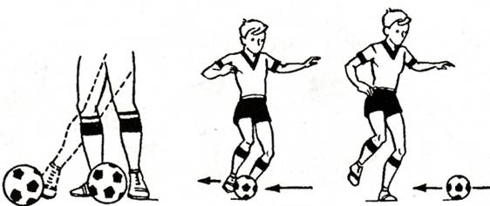

**Зупинки м’яча, що котиться, підошвою**

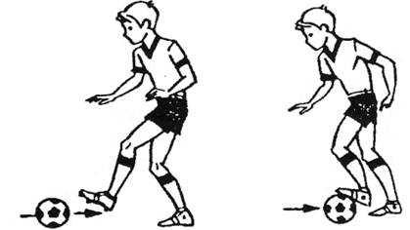

**Зупинка м’яча, що опускається**

**Підошвою                             Внутрішньою стороною ступні**

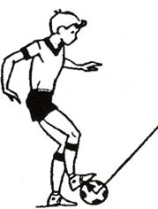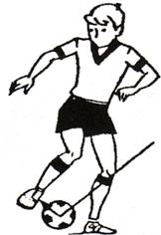

**Зупинка м’яча, що летить, внутрішньою стороною ступні**

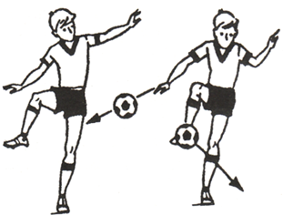

Конец формы

**ІІІ. Домашнє завдання:**

1. Техніка метання малого м’яча,зупинка м’яча підошвою.

2.Виконану роботу надіслати на ел. пошту: **asgriva95@gmail.com**